新能源电力系统运行与规划实验报告

|  |  |  |  |  |
| --- | --- | --- | --- | --- |
| **姓名** | **班级** | **学号** | **课程** | **指导老师** |
| **聂永欣** | **电气810** | **2186113564** | **新能源电力系统运行与规划** | **刘俊 宁联辉** |

1. 实验目的
2. 通过实验一，掌握太阳能和风力发电的基础知识和工作原理，并了解其发电的特点；同时,认识蓄电池的构造、充放电原理，了解蓄电池充放电在微电网中如何起能量平衡的作用。
3. 通过实验二，验证微网的并、离网运行方式及其过程的系统运行特性。。
4. 通过实验三，研究分布式能源的运行、控制、保护的策略，掌握分布式电源并网关键技术和设计方法。
5. 实验内容及实验结果
   1. 实验一：新能源变换技术仿真实验
      1. 实验内容

在微网与新能源实验平台上,进行单晶光伏发电、模拟光伏发电、和储能单元等7个模块的基本操作过程实验。

1. 通过实验室微网管理控制软件，观察实验室的微网新能源电力系统拓扑结构，了解其组成与各部分的作用；
2. 在微网管理控制软件中，选择超级电容器，点击并网待机，选择遥控，确认后进入热备，再点击并网启动，进入运行状态。设置有功为-15kW，观察充电曲线；再设置有功为15kW，观察放电曲线。
3. 在模拟光伏中选择三种光伏PV曲线，循环切换三种状态，观察系统MPPT法如何跟踪最大功率点。
4. 将超级电容器设置为自动控制模式，将模拟光伏和真实光伏切入切出，观察它们切入切出瞬间超级电容器和联络线上的功率变化。
   * 1. 实验现象

设置超级电容器有功功率为-15kW，使超级电容器进入充电状态，可以看出在开始充电的状态下会先出现一个尖峰，即出现了瞬时的过冲，然后进入稳定充电状态。充电时间在50s左右，说明超级电容器容量为750kWs左右。

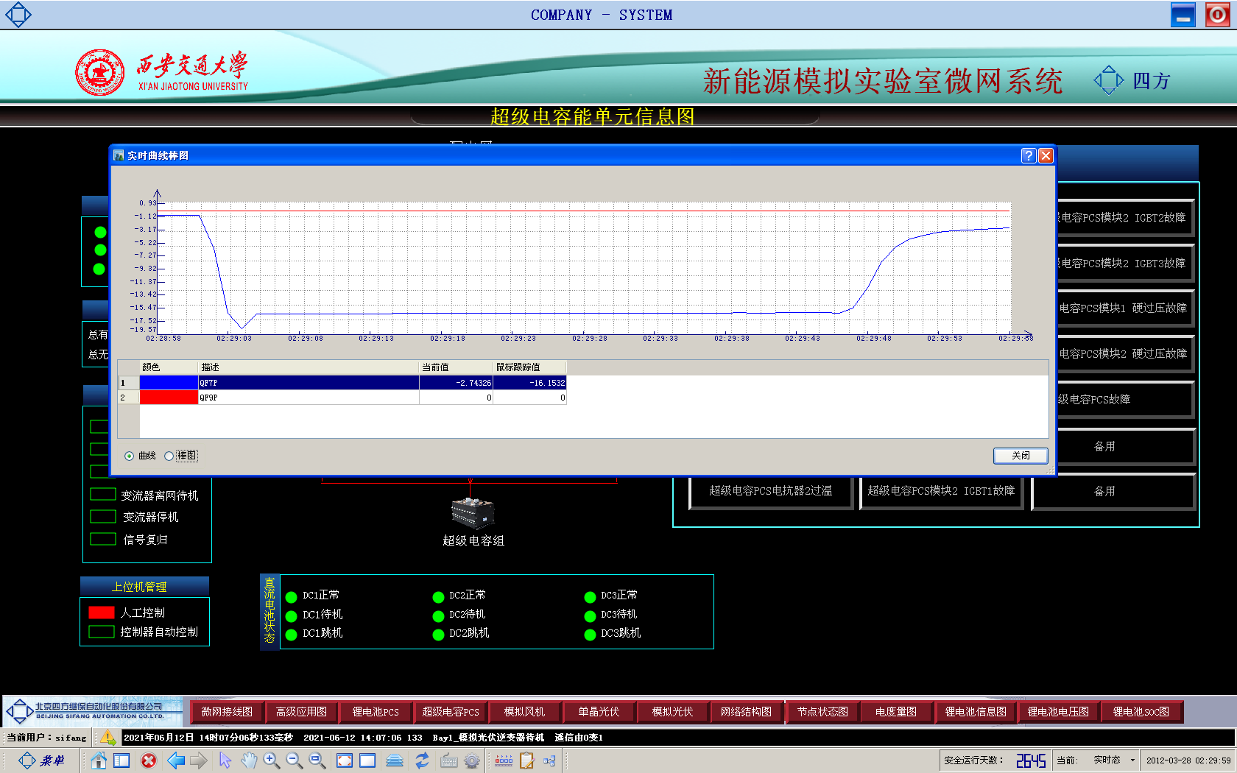

* + - * 1. 超级电容器充电过程

1. 设置超级电容器有功功率为15kW，使超级电容器进入放电状态，放电时间在50s左右，也说明超级电容器容量为750kWs左右。

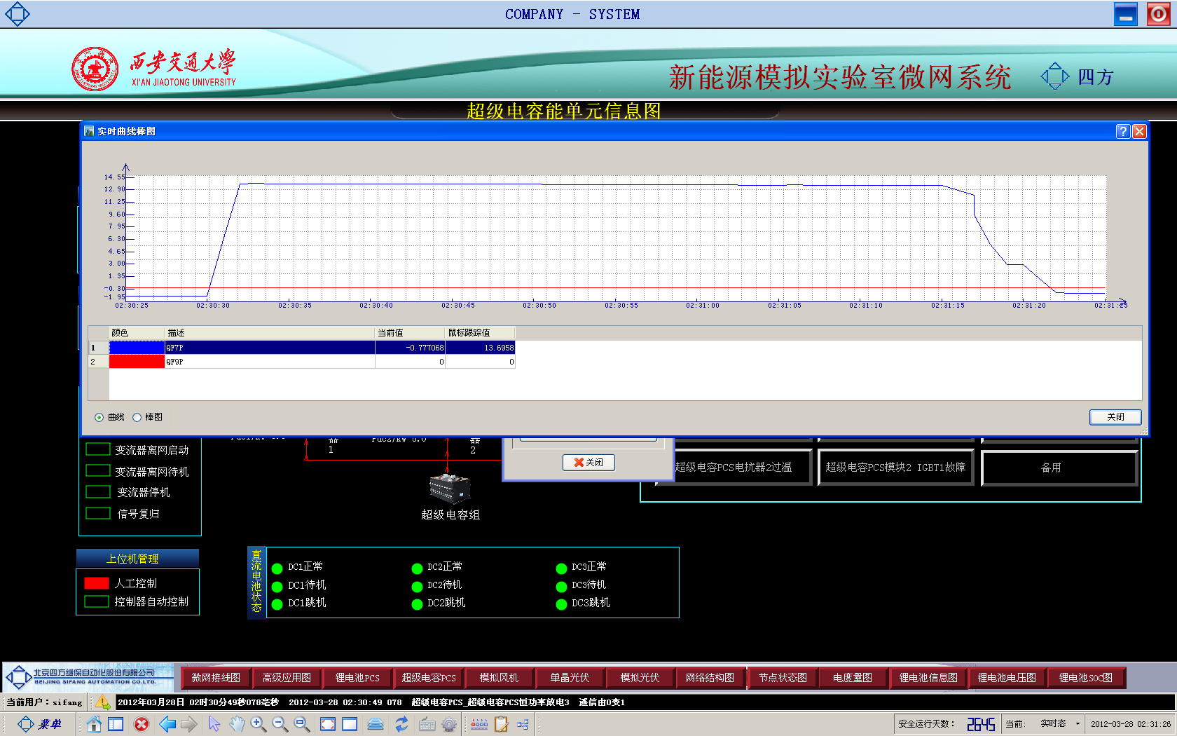

* + - * 1. 超级电容器放电过程
  1. 实验二：新能源接入系统方式仿真实验
     1. 实验内容

在并、离网切换时，通过故障录波观测微网内分布式电源与负荷之间功率不匹配程度，微网与电网断开后对主电源冲击情况；离网运行时，通过该微网平台实验，了解微网在离网运行时，用蓄电池作为微网的主电源，控制系统的频率和电压恒定，使光伏发电和风力发电工作在最大功率输出状态；运用控制策略进行瞬时功率平衡，应对可能的功率波动。

* + 1. 实验现象

选取三种状态下的光伏PV特性曲线，观察MPPT跟踪最大功率点的情况。首先切换到最大出力较低的状态，可以观察到经过一段时间工作点到了最大功率点附近，MPPT跟踪到的工作点功率是最大功率的82.88%。

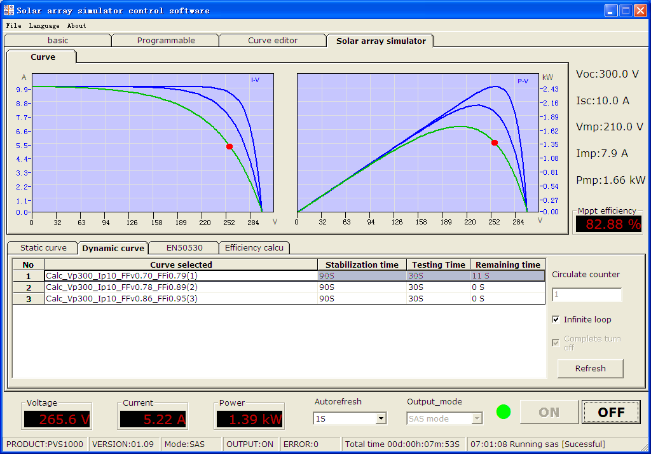

* + - * 1. 最大出力较低的状态

经过一段时间后切换到最大出力较大的状态。工作点经过一段时间的移动之后从低点移动到第二条PV曲线的顶点附近，即跟踪到最大功率点附近，工作点出力时最大功率的99.99%

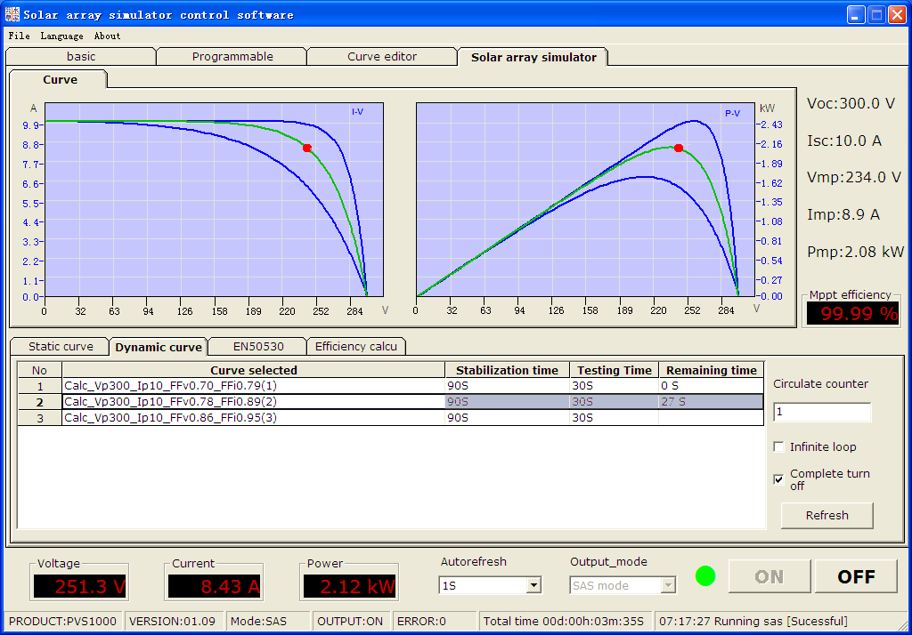

* + - * 1. 最大出力较大的状态

经过一段时间后切换到最大出力最大的状态。工作点经过一段时间的移动之后从低点移动到第三条PV曲线的顶点附近，即跟踪到最大功率点附近，工作点出力时最大功率的99.99%。

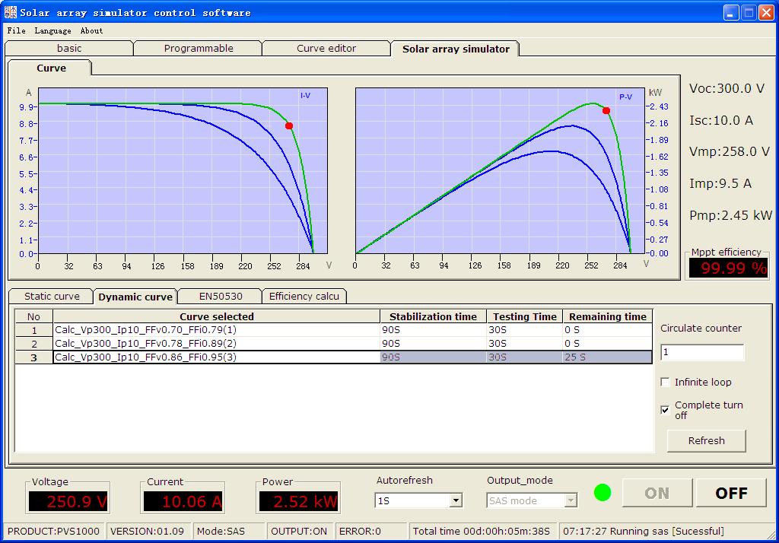

* + - * 1. 最大出力最大的状态

结合上述三种情况，可以看出按照MPPT跟踪方式，当光伏的PV曲线变化，亦相当于实际中光照强度发生突然的变化，系统都能跟踪到最大功率的附近，使光伏能始终达到最大出力，尽可能提高光能的利用率。

而当系统选择跟踪最大功率时，光照强度的突然变化势必会导致系统出力的突然变化，从而影响到联络线功率输送，对整个电网产生影响，并且对电网的频率稳定带来挑战，因此需要超级电容器或锂电池等储能装置，在出力突然增大时吸收电能，在出力减少时放出电能，稳定系统的对外出力。

* 1. 实验三：新能源接入对系统影响抑制措施仿真实验
     1. 实验内容

新能源具有随机性和波动性的特点，大规模新能源接入电网时，会对其稳定性和电能质量带来极大影响，本实验利用该平台，研究如何利用储能系统稳定间歇电源接入点母线电压、改善微网电能质量、改进间歇电源输出特性、提升间歇电源的可调度性和提升微电网自治运行、无缝切换的能力；研究分布式能源的运行、控制、保护的策略，掌握分布式电源并网关键技术和设计方法。

* + 1. 实验现象

为了观察超级电容器对稳定系统对外出力，平滑滤波的作用，先尝试在没有真实光伏加入的情况下，突然切入模拟光伏：

注：下图中，QF7P为超级电容器功率时间曲线；QF9P为参考曲线；QF4P为模拟光伏功率时间曲线；QF6P为真实光伏功率时间曲线；K2P为联络线功率时间曲线。

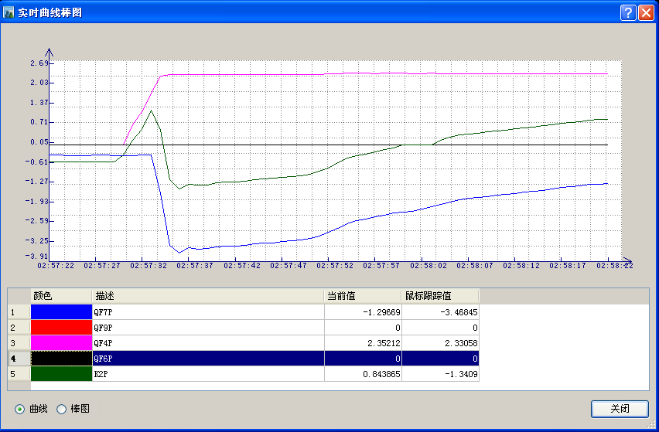

* + - * 1. 无真实光伏，模拟光伏加入

可以观察出，当模拟光伏功率突然爬升的时候，超级电容器自动响应并进入了充电状态，开始吸收部分突增的有功功率。而因为有超级电容器的加入，联络线的功率虽然在模拟光伏功率突然爬升的时候也随之爬升，但是增大的幅度明显小于模拟光伏的幅度，并且很快的重新下降，之后才慢慢爬升。说明超级电容器可以在光伏功率突然增加时稳定系统出力。

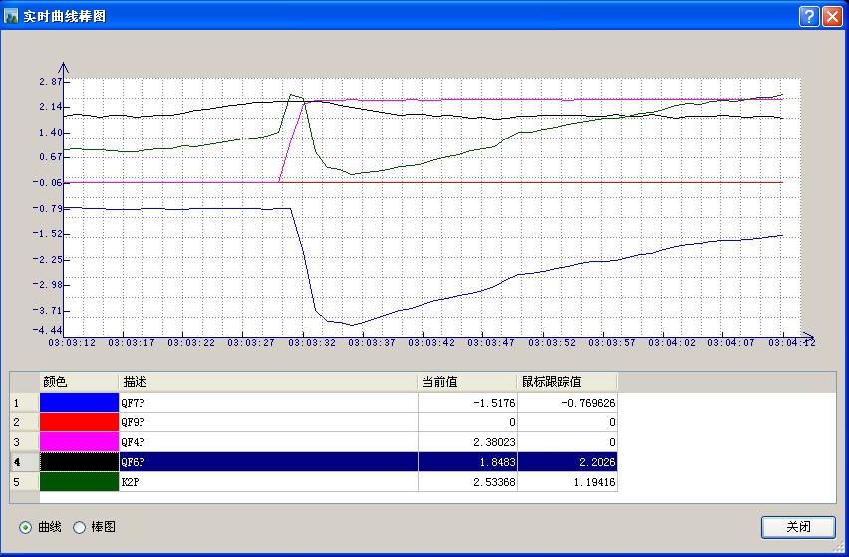

* + - * 1. 有真实光伏，模拟光伏加入

可以观察出，在有真实光伏的情况下，模拟光伏突然接入时超级电容器和联络线的功率曲线表现和没有真实光伏下相同，说明了接近实际情况下超级电容器也能发挥作用。

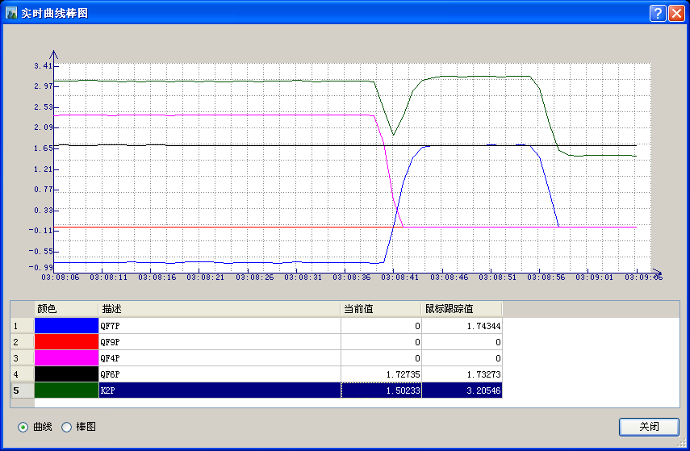

* + - * 1. 有真实光伏，模拟光伏突然切除

切除后模拟光伏功率曲线突然下降，超级电容器的功率曲线随即迅速爬升，开始放电补充系统出力，稳定系统功率。可以看出联络线功率虽然在模拟光伏功率曲线突然下降时随之下降，但是下降幅度明显小于模拟光伏下降的幅度，而且之后又重新上升，直到超级电容器放电结束才继续下降。说明超级电容器也可以在光伏功率突然减小时稳定系统出力。

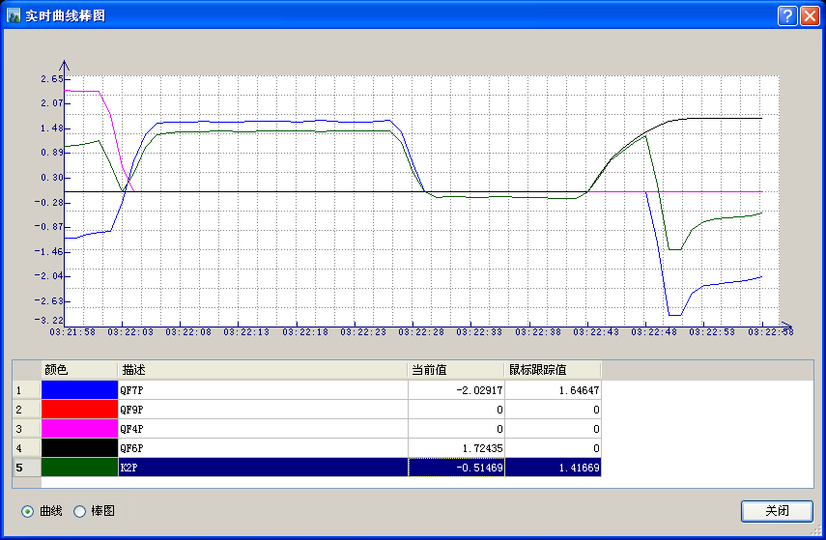

* + - * 1. 先将模拟光伏切除，再接入真实光伏

可以看出随着光伏的切入切出，超级电容器先进入放电状态，再进入充电状态，分别补充了模拟光伏切除后迅速下降的功率，吸收了真实光伏接入后迅速上升的功率，使联络线的功率可以以较小的幅度波动，使系统对外出力更加平滑。

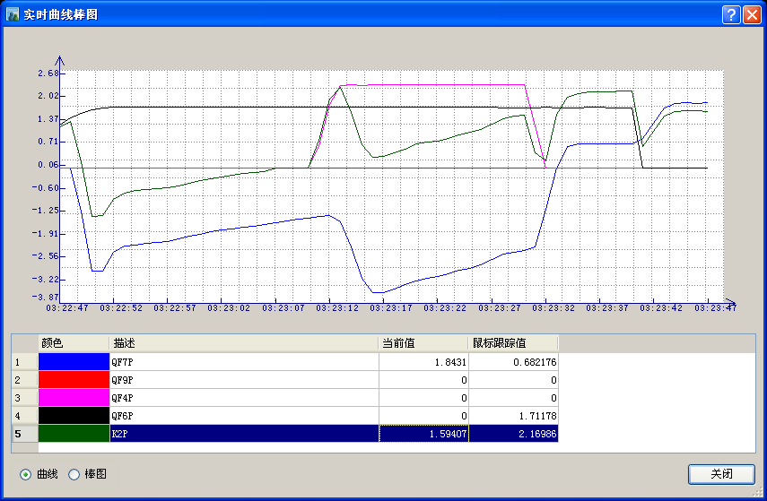

* + - * 1. 模拟光伏切入再切出，然后再切除真实光伏

可以看出超级电容器仙进入充电状态，再进入放电状态，接着再有一次放电跃升，分别吸收了模拟光伏接入多出的功率，以及放出功率弥补模拟光伏和真实光伏切除后的功率下跌，使联络线的功率曲线更平滑。还可以看出超级电容器的优点在于调节速度快，响应快。光伏的出力变化只在短短的几秒时间内，超级电容器可以快速做出响应并做出调节，并且只要在超级电容器充放电功率以内，光伏出力的连续增加或减少，都能得到连续的补偿。